臺北縣98年度「低碳學校推廣計畫─酷小子節能減碳創意競賽」
-「再生燃料電池酷酷車DIY」競賽計畫
壹、依據：
臺北縣政府95年6月28日北府教國字第0950483485號「臺北縣環境教育中程計畫（95-98年）」。
貳、目的：
一、介紹再生燃料電池之作法與應用。
二、透過創意有趣的製作與競賽過程，將節能減碳的觀念落實在學習生活中。
三、促使師生重視能源之再利用。
參、辦理單位：
一、主辦單位：臺北縣政府教育局
二、承辦單位：臺北縣板橋市莒光國民小學、臺北縣永續環境教育中心
肆、參與對象：凡臺北縣各國民小學對生質能遊戲有興趣的老師及學生均可組隊參加。
伍、活動內容：
- 再生燃料電池酷酷車競賽說明會
(一)對象：各帶隊指導教師。
(二)時間：98年10月23日（星期五）09：00-11：00。
(三)地點：莒光國小綜合大樓2樓春暉館（板橋市莒光路163號，學校地圖如附件1）。
(四)講師：余秀琴老師
(五)說明會內容：詳如附件2。
- 再生燃料電池酷酷車競賽
(一)參加對象：以50隊師生為限（每組最多3名學生、1名指導老師），依報名先後順序錄取，額滿為止。
(二)時間：98年11月12日（星期四）09：00-12：00。
(三)地點：莒光國小綜合大樓1樓。
(四)評分標準：詳如說明3。
(五)獎勵：前六名頒發獎狀，參加各組均可獲得節能減碳創意遊戲器材三份。
陸、聯絡人：莒光國小學務處王瓊珠主任，連絡電話：22517272分機103。
柒、報名日期：即日起至98年10月16日(星期五)，額滿為止。
捌、報名方式：請上本縣校務行政系統之教師研習登錄報名(https://esa.tpc.edu.tw )。
玖、連絡事項：為減少能源與資源消耗，實踐健康、低碳生活，請搭乘大眾捷運系統或共乘，並請自備【環保餐具】、【環保杯】及【資料袋】。
拾、敘獎：
一、承辦單位依「公立高級中等以下學校校長成績考核辦法」、「公立高級中等以下學校教師成績考核辦法」之獎勵辦法辦理敘獎，並依據「臺北縣所屬各級學校辦理教師敘獎處理原則」附表十三中縣賽部分，績效優良者工作人員嘉獎1次以7人為限，含主辦1人嘉獎2次。校長部分由本局另行簽辦。
二、帶隊參賽單位依「公立高級中等以下學校校長成績考核辦法」、「公立高級中等以下學校教師成績考核辦法」之獎勵辦法辦理敘獎，並依據「臺北縣所屬各級學校辦理教師敘獎處理原則」附表十三中縣賽部分，參加或指導各組各項第一名者，有功人員3人嘉獎2次；第二、三名者，有功人員3人嘉獎1次。
拾壹、本計校畫經臺北縣政府教育局核准實施，修正時亦同。
附件1：
臺北縣98年度「低碳學校推廣計畫─酷小子節能減碳創意競賽」
-「再生燃料電池酷酷車DIY」競賽

臺北縣莒光國民小學交通位置圖
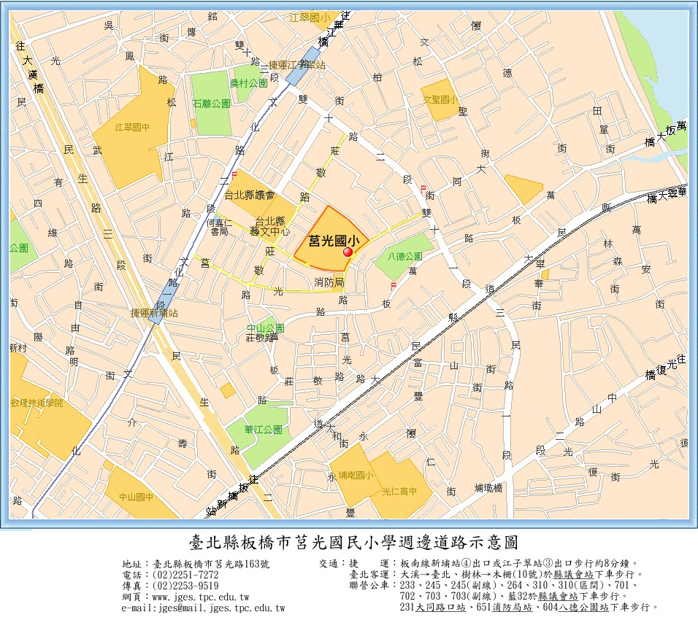
地址：臺北縣板橋市莒光路163號
交通：搭乘捷運，請於板南線往永寧方向江子翠站3號出口或新埔站4號出口下車後，步行約10分鐘。
附件2：
臺北縣98年度「低碳學校推廣計畫─酷小子節能減碳創意競賽」
「再生燃料電池酷酷車DIY」競賽 說明書
實驗材料：細鹽、清水（常溫與80℃熱水）、裝水容器 （透明量杯）、鋁箔紙、鋁罐（片）、備長炭、砂紙、滴管、紗布、毫安培計、毫伏特計、鱷魚夾、迴紋針、省電小馬達(1V) 、小型風扇、三用電表、剪刀、尺、美工刀、塑膠瓶、熱熔槍、熱熔膠、鉻鐵、珍珠板、竹籤、質硬吸管、輪子、大小齒輪。
第一關 ~~ 鹽水、紗布、鋁箔紙、備長炭〈塊狀〉讓風扇轉起來
實驗步驟 :
- 用細鹽10g、清水90c.c調出濃度10%的溶液，裝在透明量杯。
- 剪一塊紗布和鋁箔紙各6x4cm² 。
- 把紗布包在備長炭內圈，鋁箔紙包在備長炭外圈。
- 用滴管滴幾滴鹽水至紗布裡，讓紗布保持濕潤，並放進小圓罐子。
- 鱷魚夾正極夾住備長炭，負極夾住鋁箔紙。
- 利用三用電表、毫伏特計測試觀察記錄電流量和電壓量。
- 小型風扇套進省電小馬達(1V)軸心，省電小馬達電線接好。
- 在三十秒讓風扇轉起來並持續三分鐘就過關。
第二關 ~~鹽水、鋁罐、紗布、備長炭〈塊狀〉讓風扇轉起來
實驗步驟 :
〈一〉選一個回收鋁罐（鋁片），刮平瓶口較尖銳的地方和蓋子。
〈二〉用細鹽20g、清水180c.c調出濃度10%的溶液。
〈三〉備長炭放入鋁罐中，鱷魚夾正極夾住備長炭，負極夾住鋁罐蓋。
〈四〉利用三用電表、毫伏特計測試觀察記錄電流量和電壓量
〈五〉小型風扇套進省電小馬達(1V)軸心，省電小馬達電線與鱷魚夾接好。
〈六〉在三十秒中讓風扇轉起來並持續三分鐘就過關。
第三關 ~~鹽水、紗布、鋁箔紙、備長炭兩片、珍珠板、竹籤、質硬吸管、輪子、鱷魚夾看誰的車跑得快。
實驗步驟 :
〈一〉馬達套進小齒輪，竹籤修剪套上大齒輪。
〈二〉以珍珠板（大小自訂）剪裁成車體、。
〈三〉鱷魚夾一頭正極夾住備長炭，負極夾在鋁片上。
〈四〉鱷魚夾另一頭正極夾住馬達的紅線，負極夾在黑線（視齒輪方向變動）。
〈五〉備長炭、紗布、鹽水、鋁片製作成再生燃料電池。
〈六〉製作好的再生燃料電池能讓車子行進競速即完成。
〈七〉請自行取個主題名稱設計造型。

附件3：
臺北縣98年度「低碳學校推廣計畫─酷小子節能減碳創意競賽」
「再生燃料電池酷酷車DIY」遊戲 評審規則
一、評分說明及比重：
(一)、基本功能50%：
能通過指定三關比重依序為5%、15%、30%
(二)、作品設計之創意30%：
第三關創意造型之構想15%、外觀10%、應用5%
(三)、其他20%：
其他相關 （如現場操作及行為表現等）20%
二、競賽規定：
(一)、第三關主題作品外型、結構可於家中設計後帶至現場組裝。
(二)、主辦單位將於現場統一提供比賽材料盒一盒，參賽者亦可自行準備所需之 創意物件，作品之外型、結構等亦可自行發揮創意加以設計或裝飾。
(三)、作品需經三關檢測，一、二關三十秒中讓風扇轉起來並持續三分鐘就過關，第三關三十分鐘完成車子結構後能於一分鐘內讓車子啟動前進。

三、競賽規則：
(一)、所有競賽皆為兩至三人組員獨立作品，不得與其他參賽學生合作。
(二)、競賽開始以哨音響起後，須由參賽學生獨立製作完成，以維持公平性。
(三)、競賽時間開始後十分鐘未到賽區報到者視同棄權，不得有異議。
(四)、競賽過程中，參賽學生可上廁所但要告知工作人員。
(五)、競賽期間，參賽學生不得喧譁干擾現場秩序，違規者將取消參賽資格。
(六)、競賽及評審過程中不得產生火焰或噴灑粉末造成人員之損傷情事，違規者應由該參加單位或個人負責賠償。
(七)、競賽過程中，可帶飲水入場，但不可帶食品入場及違禁藥物進入賽區，違者取消資格。
(八)、若有任何未盡善事宜，將於現場由主辦單位向所有參賽者說明規定後生效。

四、競賽流程：
時 間 | 課 程 內 容 | 講 師 | 備註
08:30~09:00 | 集合 / 報到 | 莒光國小
09:00~09:20 | 活動宗旨及再生燃料電池酷酷車DIY科學介紹 | 評審團
09:20~10:10 | 比賽規則說明與問答 | 評審團 | 發放材料盒
10:10~10:30 | 第一關製作及評審 | 評審團 | 製作時間20分鐘
10:30~10:50 | 第二關製作及評審 | 評審團 | 製作時間20分鐘
10:50~11:10 | 第三關製作及評審 | 評審團 | 製作時間20分鐘
11:10~11:40 | 第三關競速 | 評審團 | 競賽時間30分鐘
11:40~12:00 | 公布名次頒發獎品 （獎狀另寄） | 永續環境教育中心莒光國小
註1：以上課程可依實際情形由主辦單位彈性調整。
註2：活動前如遇新流感疫情、颱風、地震等天災或有其他不可抗力之因素，則由永續環境教育中心發函各校或莒光國小電話通知活動變更情形。

附件4：
臺北縣98年度「低碳學校推廣計畫─酷小子節能減碳創意競賽」
-「再生燃料電池酷酷車DIY」競賽
《報名表》

參賽學校
帶隊老師
聯絡電話 | 學校： |  | 手機：
學校傳真
隊名 | 學生姓名 | 班級 |  | 備註
備註 | 1.每隊指導老師1人，學生2-3人。請自行設定隊名。指導老師須參加說明會。  2.報名期限：自98年10月25日至11月6日，50隊為限，額滿為止。  3.傳真電話：02-22539519，連絡電話：02-22517272分機103。  4.聯絡人：學務主任 王瓊珠  5.各隊需預先準備事項，請依10月23日說明會事項辦理。  6.參賽師生請搭乘大眾運輸，捷運江子翠3號出口步行約10分鐘。請自備環保杯。

承辦人： 單位主管： 校長：

